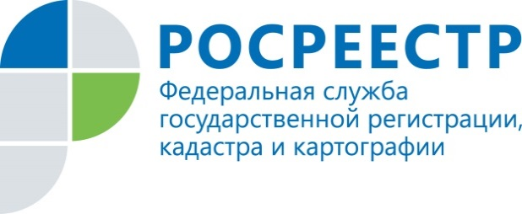 | Узнать границы земельного участка поможет публичная кадастровая карта. Преимущества сервиса.

Очень часто продавцы и покупатели сталкиваются с ситуацией, когда необходимо узнать точные границы земельного участка. Управление Росреестра по Курской области разъясняет способы получения сведений о границах земельного участка.
Самый простой и быстрый способ получить информацию по границам земельного участка - воспользоваться сервисом портала государственных услуг Росреестра «Публичная кадастровая карта».
Для этого нужно зайти на официальный портал Росреестра (https://rosreestr.ru), далее перейти в раздел «Электронные услуги и сервисы», после чего выбрать сервис «Публичная кадастровая карта». Чтобы получить сведения по земельному участку необходимо выбрать тип объекта «участки» и ввести в поисковую строку его кадастровый номер. После чего сервис предоставит информацию по объекту недвижимости, в том числе план объекта с точными границами.
Довольно часто возникают ситуации, когда нужно узнать проводилось ли межевание участка и если проводилось, то когда? В этом случае также можно обратиться к сервисам портала госуслуг Росреестра. С этой целью Управление Росреестра по Курской области рекомендует запрашивать сведения об интересующем объекте недвижимости из Единого государственного реестра недвижимости (ЕГРН), где содержаться сведения, в том числе о границах земельного участка. Наличие в выписках из ЕГРН границ, установленных с нормативной точностью, говорит о произведенном ранее межевании. Для того, чтобы получить соответствующий документ об объекте недвижимости необходимо запросить выписку из ЕГРН с помощью портала гоуслуг Росреестра, либо обратиться в офис МФЦ.

